

**江 西 农 业 大 学 首届乐跑定向赛**

**赛事支持软件——”步道乐跑”app使用手册**

校园智慧体育平台

# app下载方式



## 推荐下载方式：

#### 通过微信公众号“步道乐跑”点击菜单

#### “APP下载”根据提示进行下载APP。

（android用户会跳转到应用宝界面，点击“普通下载” 可以避免下载应用市场）

## 其它下载方式：

苹果（ios）版在app store搜索“步道乐跑”下载； 安卓（android）版可在腾讯宝等各大应用市场搜索“步道乐跑”下载。

（百度搜索请认准lptiyu.com,避免下载到过早版本导致无法使用）

# 注册登录

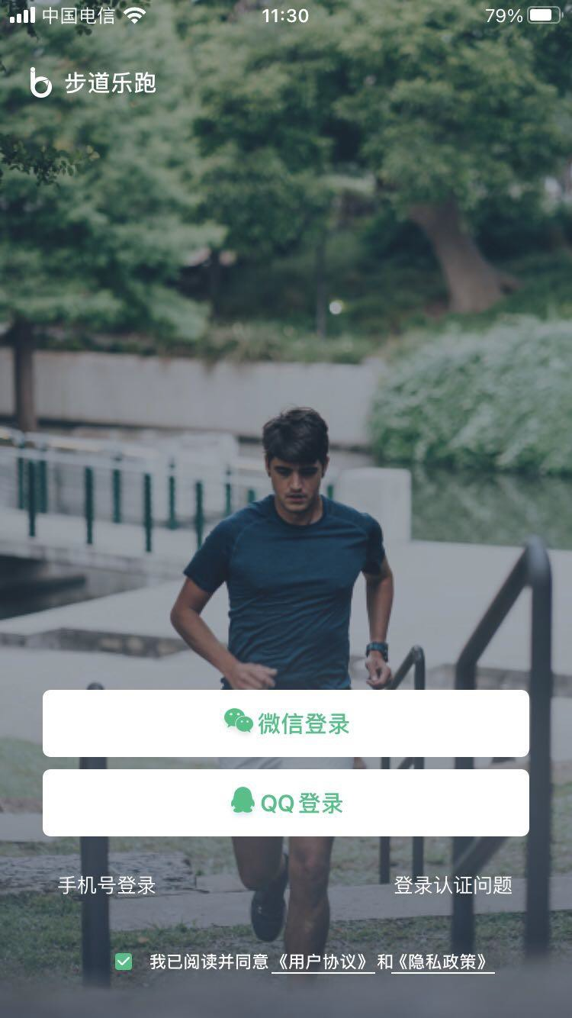

#### APP登录即注册，需要登录之后才能正常使用，支持通过绑定QQ或微信号方式登录。

手机上已安装QQ或微信后，会有相应的登 录窗口，支持微信或QQ登录（暂不支持手 机号登陆）

**身份认证**

app登录之后，需要进行学生身份认证后，app端乐跑数据才会关联课外体育成绩

我的

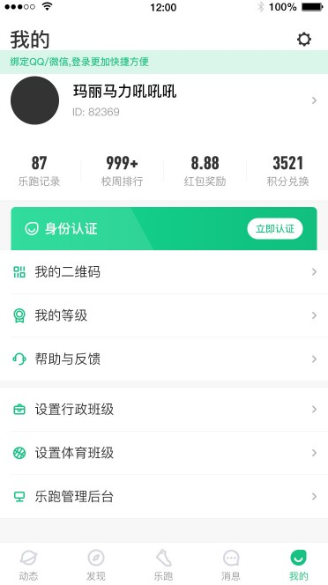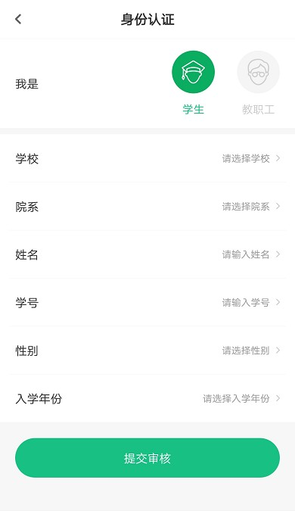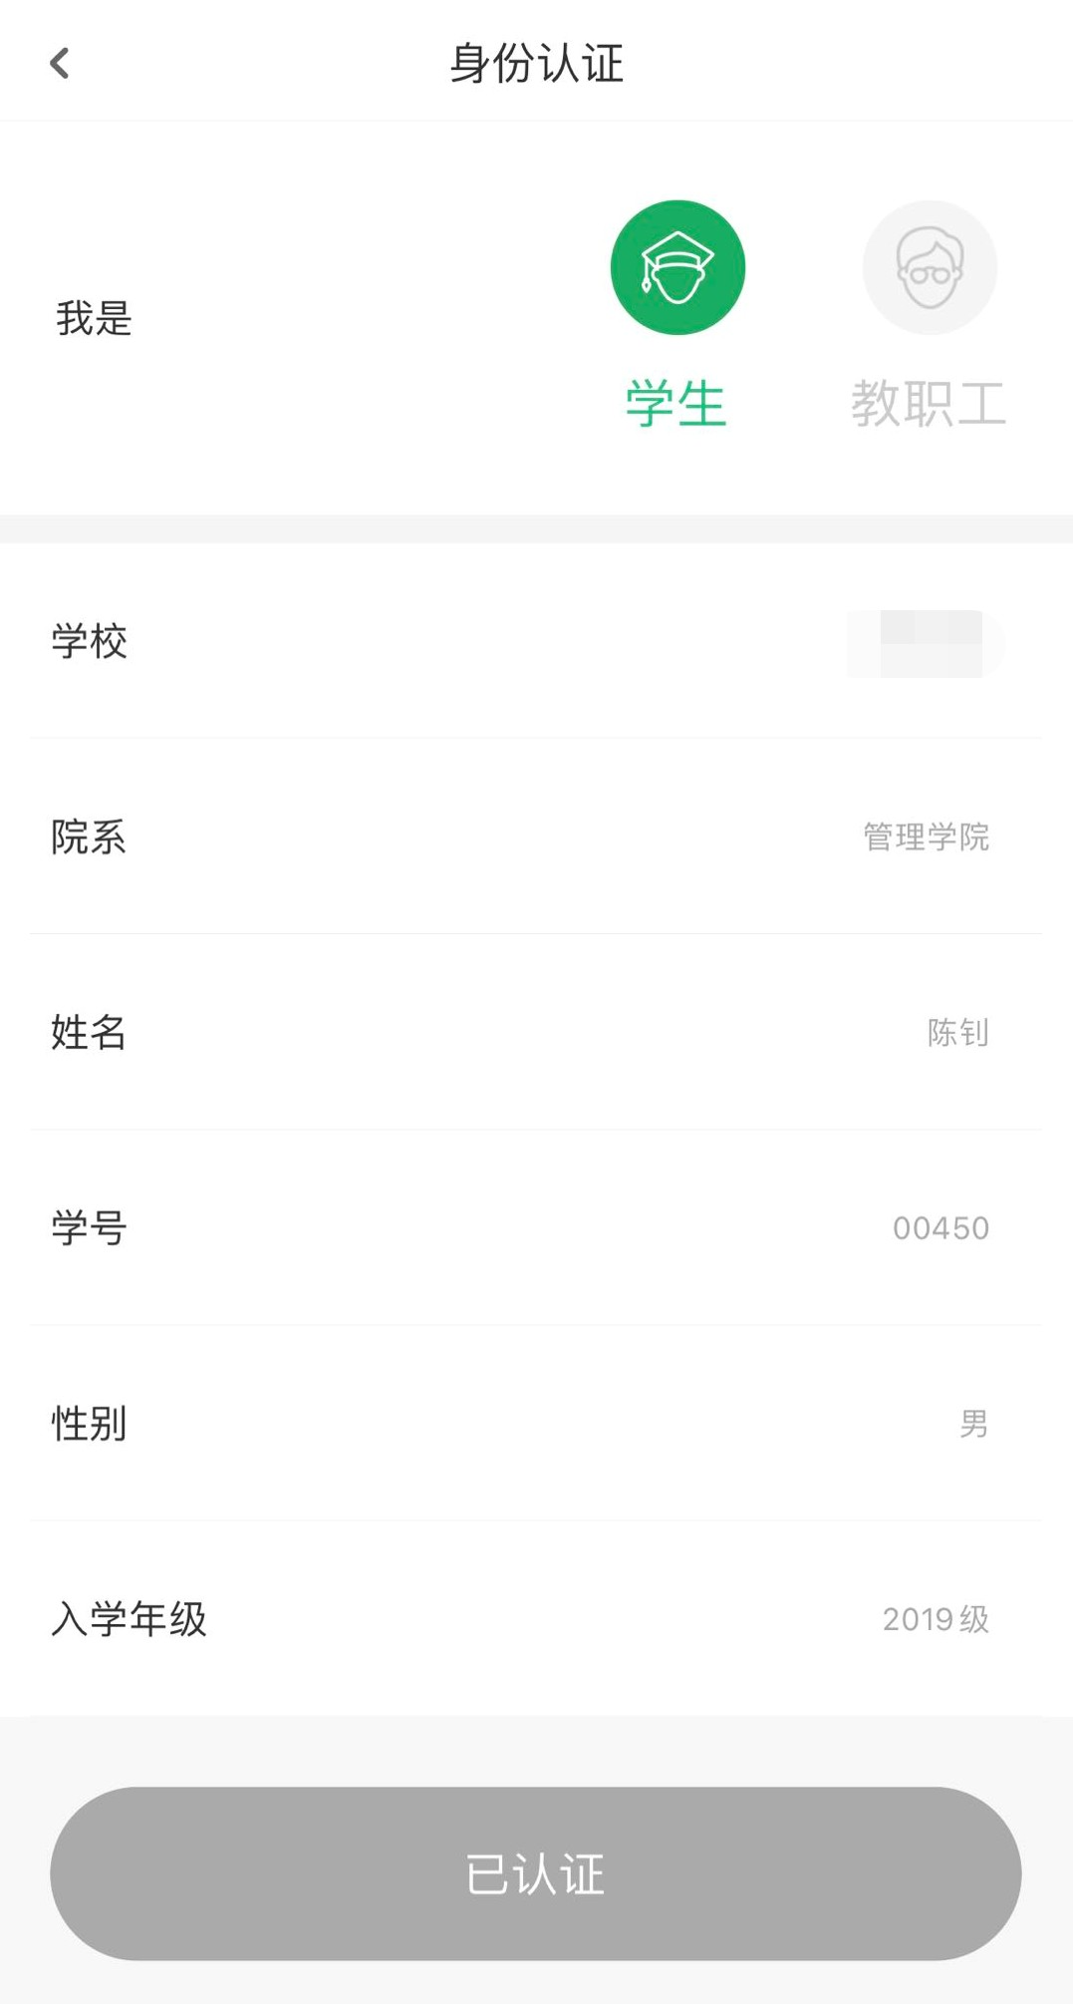

**点击个人**“**头像**”**下方的**“**未认证**”**即可进入认 证界面**

#### 认证界面

**选择对应**“**身份**”**并填写对应信息后，点击**“**认 证**”**按钮即可提交认证申请。**

#### 认证成功界面

**提交完认证申请后，如果系统内有您的信息， 可自动通过审核**

# 认证结果

### ✓ 认证通过 认证不通过

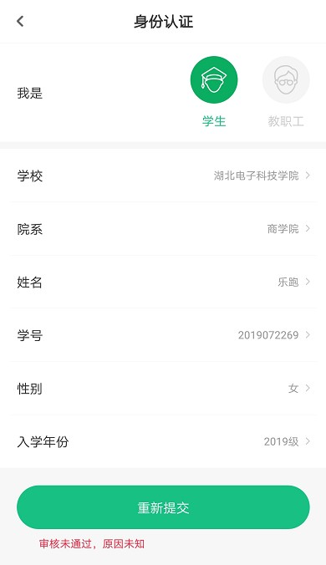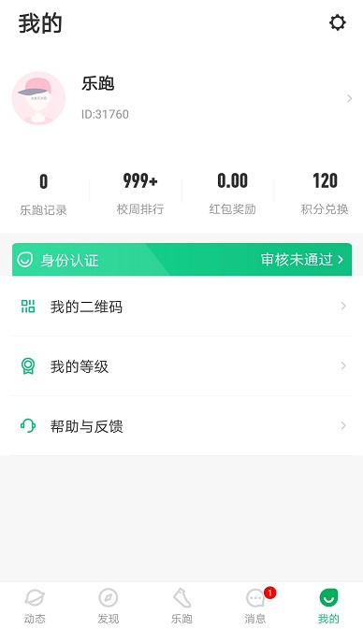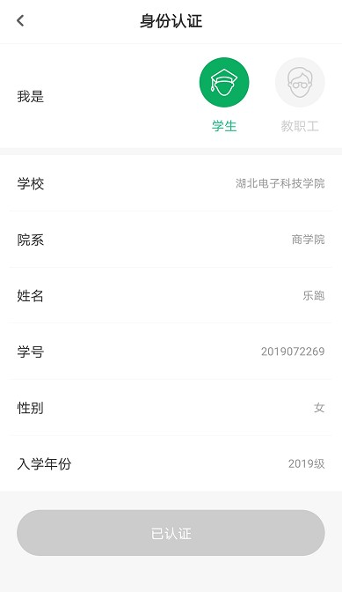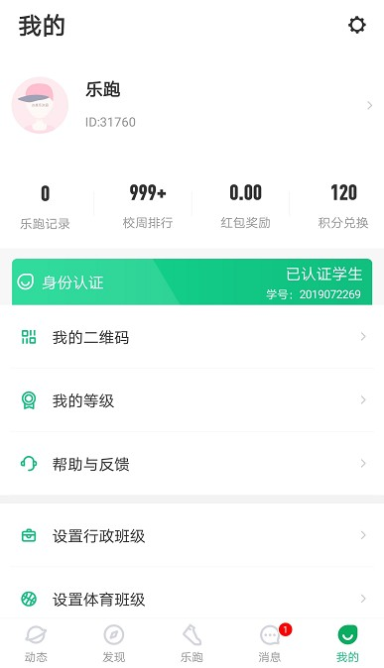我的界面会出现“已认证”标志 我的界面会显示“审核未通过”，可以修改信息后重新提交

# 校园乐跑

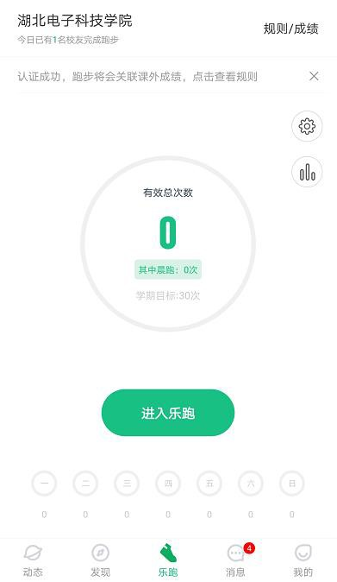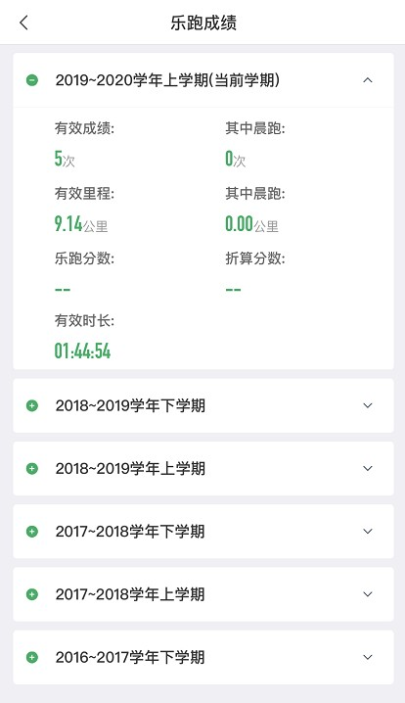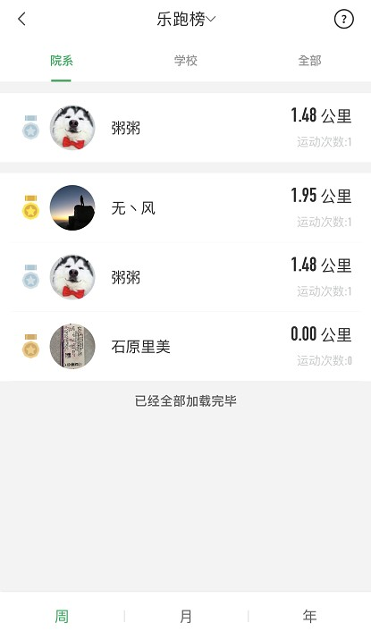

认证通过后，乐跑界面会更新，此时跑步才会关联相关体育成绩，同学们可以自主安排参与锻炼

**查看排名**

**乐跑成绩**

# 跑步规则说明

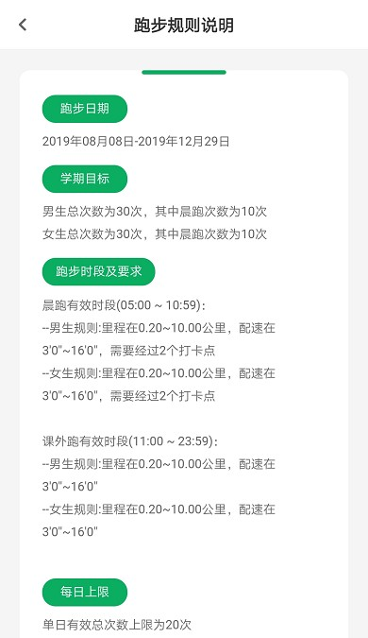

### 学校会设置跑步规则和目标要求，在app乐跑界面可以随时点击查看

一般情况下，单次跑步计入有效成绩需要同时满足

以下条件：

1、跑步里程达标

2、速度在要求范围内

3、跑步时经过所有系统分配的打卡点位置（开启跑步后，经过点位时会自动打卡）

**常规跑步流程**

1.在主界面点击开始乐跑，

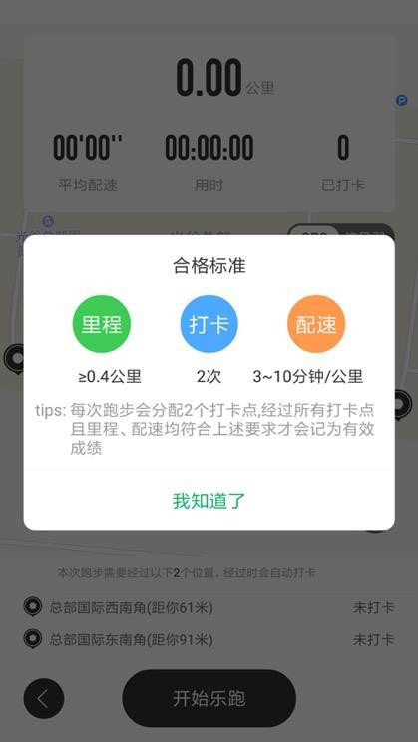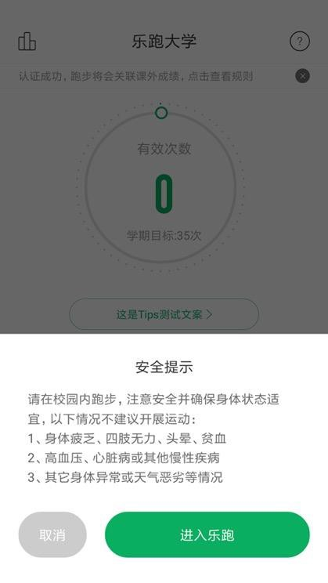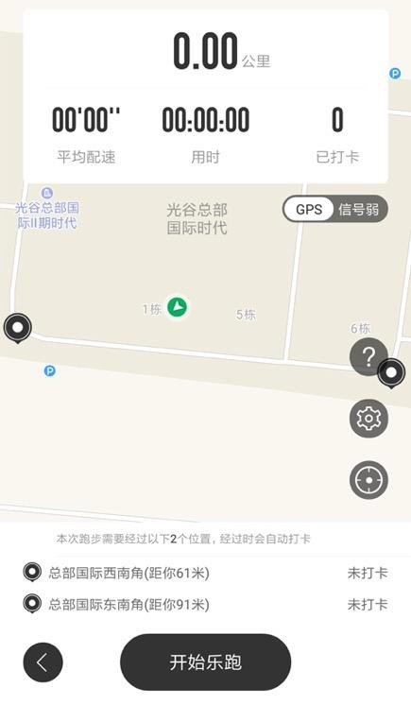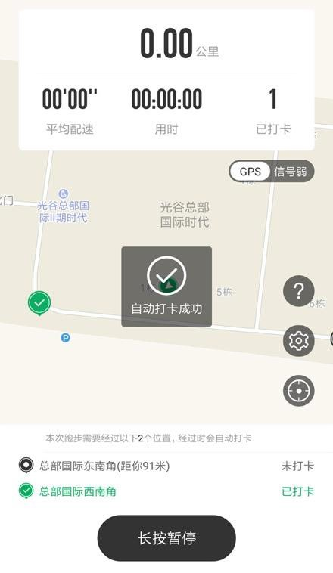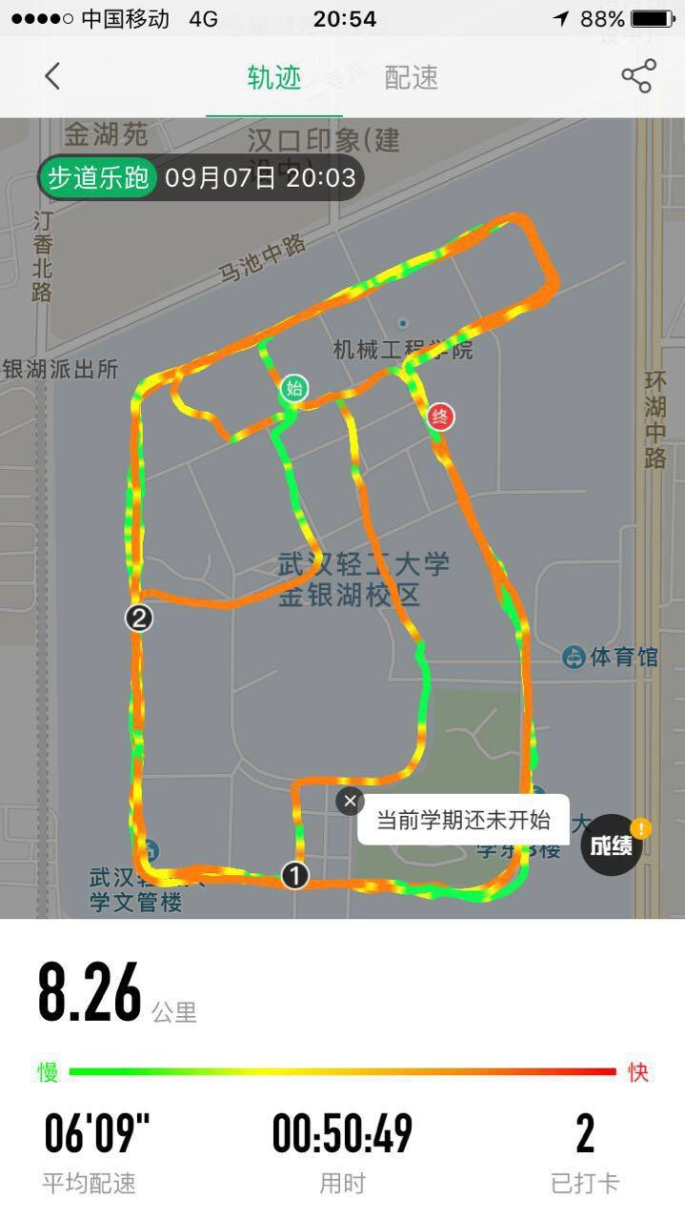

选择**江西农业大学跑区** 并确认安全提醒后，点击 “进入乐跑”

2.此时会进入跑步地图界面，

可以随时点击问号图标查看本 次跑步标准

3.如学校有打卡要求，则每次运动

系统会随机分配打卡点，其位置是 本次跑步要经过的地方，确认后点 击“开始乐跑”即可计时跑步

4.运动过程中，到达打卡点位

置时，系统会自动打卡，并有 语音播报，同时界面会更新打 卡信息，跑步中途可以暂停稍 作休息

5.运动结束后，会详细反映运 动过程数据，成绩是否关联以 及原因都会实时反馈

# 规范及注意事项



**不规范的跑步行为**

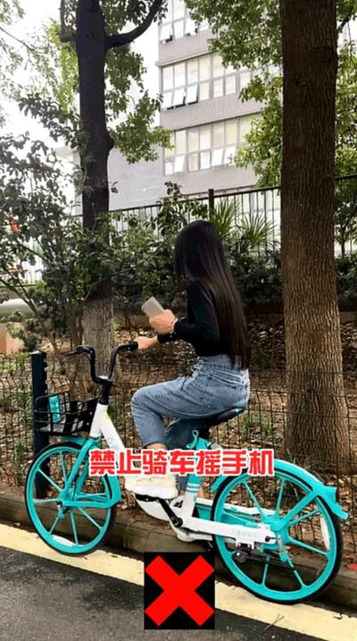

**使用以及作弊问题**

#### 里程计算不准问题 作弊问题

主要在部分android手机，系统会误杀，有两种解决方式：

1、跑步时设置屏幕常亮，程序不 退到后台

2、在手机里将app设置为白名单 程序，确保系统不会主动杀死程序

（不同手机操作方式不一样）

1、针对每条跑步记录，系统会在24 小时内进行二次监测分析，当跑步 记录出现异常（例如代步工具，网 刷作弊）等情况时，跑步记录会自 动被判定无效

2、乐跑账号会被加入黑名单，期限 为7天，7天后自动解封，黑名单期 间内跑步成绩无法上传

3、学校会依据最终的大数据分析给 予本学期成绩评定及相应的处罚

**其他常见问题**

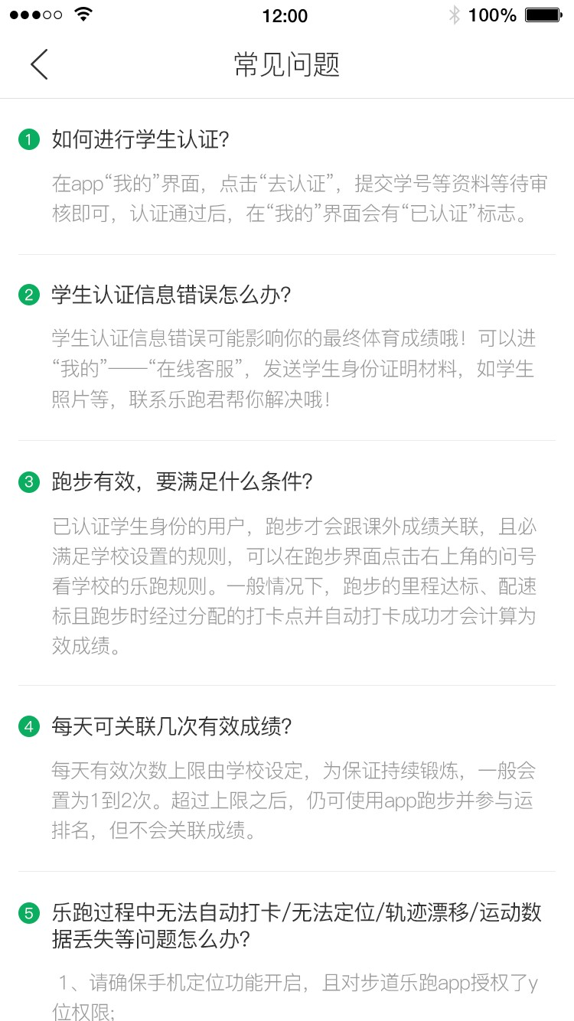

在app“我的”界面有常见问题的汇总，同学们可以随时查看

**一.如何进行学生认证？** 在app“我的”界面，点击“去认证”，提交学号等资料等待审核即可，

认证通过后，在 “我的”界面会有“已认证”标志。

**二.学生认证信息错误怎么办？** 学生认证信息错误可能影响你的最终体育成绩哦！可以进入

“我的”——“在线客服”， 发送学生身份证明材料，如学生证照片等，联系乐跑君帮你解决哦！

**三.跑步有效，要满足什么条件？** 已认证学生身份的用户，跑步才会跟课外成绩关联，且必须满足

学校设置的规则，可以在跑步界面点击右上角的问号查看学校的乐跑规则。 一般情况下，跑步的

里程达标、配速达标且跑步时经过分配的打卡点并自动打卡成功才会 计算为有效成绩。

**四.每天可关联几次有效成绩？** 每天有效次数上限由学校设定，为保证持续锻炼，一般会设置

为1到2次。超过上限之后， 仍可使用app跑步并参与运动排名，但不会关联成绩。

……

如有其它疑问或反馈，可进入“我的”——“在线客服”联系乐跑君帮你解决哦！

# 意见反馈

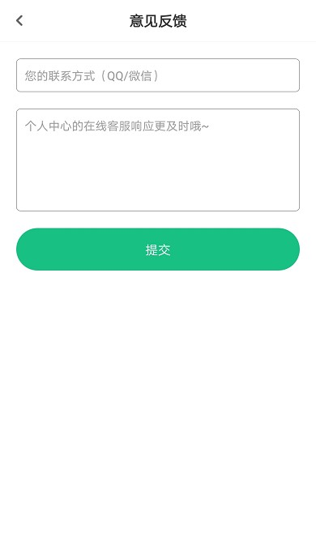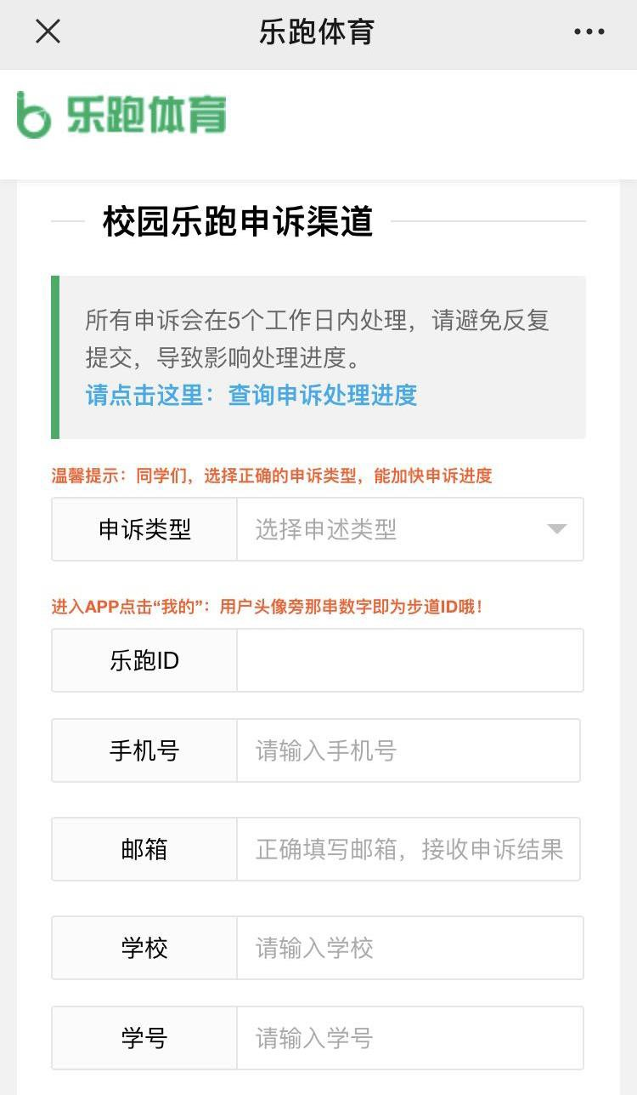

同学们在使用中遇到问题，可以随时在app**意见反馈**或 通过在微信公众号里**在线申诉**进行反馈问题，我们会第 一时间与您联系并帮助您解决问题。也可通过下列方式 与我们进行联系哦！

**客服Q Q：**2949610052

**微信公众号：**步道乐跑

**步道探秘QQ交流群：**

QQ群①:511023624、QQ群②:583134849

**客服邮箱：[info](mailto:info@lptiyu.com)**[@lptiyu.com](mailto:info@lptiyu.com)